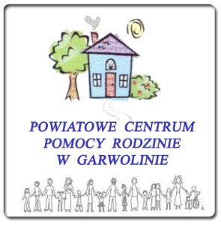

O G Ł O S Z E N I E

W związku ze znacznie wzrastającą liczbą dzieci pozbawionych właściwej opieki rodzicielskiej Powiatowe Centrum Pomocy Rodzinie w Garwolinie poszukuje kandydatów do pełnienia funkcji rodziny zastępczej. Szkolenie dla kandydatów do pełnienia tej roli rozpocznie się 25 maja 2024r., w związku z powyższym prosimy o pilny kontakt w celu uzyskania szczegółowych informacji oraz uzyskania wstępnej kwalifikacji.
Wszystkie osoby zainteresowane proszone są o bezpośredni kontakt
z Powiatowym Centrum Pomocy Rodzinie, mieszczącym się w budynku Starostwa Powiatowego w Garwolinie, ul. Mazowiecka 26, tel. 25 682 43 19.

